LAPORAN PEMBUATAN WEBSITE
BANK SAMPAH DIGITAL
Diajukan untuk memenuhi salah satu tugas akhir semester
Mata Kuliah Pemrograman Website



Disusun Oleh:
Kelompok 9
- Aziz Febriyanto (244110601011)
- Enggal Meureksa Ibrahim (244110601018)
- Muhammad Faris Fadhilah (244110601035)
- Naura Syafiqa Putri (244110601041)

PROGAM STUDI INFORMATIKA
FAKULTAS DAKWAH DAN SAINTEK
UNIVERSITAS ISLAM NEGERI PROF. K.H. SAIFUDDIN ZUHRI PURWOKERTO
2025

DAFTAR ISI

KATA PENGANTAR 3
BAB 1 4
PENDAHULUAN 4
1.1 Latar Belakang 4
1.2 Masalah 5
1.3 Tujuan 5
1.4 Solusi 5
1.5 Manfaat 6
BAB 2 8
PEMBAHASAN 8
2.1 Hasil Pembahasan 8
2.2 Flowchart Admin 9
2.3 Flowchart User 11
2.4 CRUD (Create, Read, Update, Delete) 12
2.5 CRUD Admin 12
2.6 CRUD User (Nasabah) 13
2.7 Desain Halaman (UI/UX) 13
BAB 3 19
PENUTUPAN 19
3.1 Kesimpulan 19
3.2 Saran 19

KATA PENGANTAR

Puji syukur ke hadirat Tuhan Yang Maha Esa karena berkat rahmat dan karunia-Nya, penulis dapat menyelesaikan laporan praktikum yang berjudul “Sistem Bank Sampah Digital” dengan baik dan tepat waktu. Laporan ini disusun sebagai salah satu bentuk pemenuhan tugas praktikum sekaligus sebagai dokumentasi proses perancangan dan pembuatan aplikasi berbasis web yang berfungsi untuk membantu pengelolaan bank sampah secara lebih efektif dan efisien.
Dalam penyusunan laporan ini, penulis banyak memperoleh bantuan, dukungan, serta bimbingan dari berbagai pihak. Oleh karena itu, penulis ingin menyampaikan terima kasih kepada:
- Bapak/Ibu Dosen pembimbing yang telah memberikan arahan, bimbingan, dan motivasi selama proses pengerjaan proyek ini.
- Orang tua dan keluarga yang senantiasa memberikan dukungan moral maupun material.
- Teman-teman yang turut membantu dalam proses pengembangan sistem dan penyusunan laporan.
Penulis menyadari bahwa laporan ini masih jauh dari sempurna. Oleh karena itu, kritik dan saran yang bersifat membangun sangat diharapkan demi penyempurnaan laporan di masa mendatang.
Akhir kata, penulis berharap laporan ini dapat memberikan manfaat bagi pembaca serta menjadi referensi dalam pengembangan sistem informasi, khususnya pada bidang pengelolaan bank sampah digital.

Purbalingga, 11 Desember 2025

Penulis

BAB 1

PENDAHULUAN

Latar Belakang
Seiring dengan pertambahan jumlah penduduk dan gaya hidup konsumtif masyarakat, volume sampah seperti botol plastik, kaca, logam, dan kertas bekas mengalami peningkatan yang signifikan. Berbeda dengan sampah organik yang relatif mudah terurai secara alami, jenis sampah tersebut membutuhkan waktu yang sangat lama untuk terdegradasi. Penumpukan sampah di lingkungan dapat menimbulkan berbagai dampak negatif, antara lain pencemaran tanah dan air, gangguan estetika lingkungan, serta munculnya berbagai masalah kesehatan.
Salah satu upaya yang dikembangkan untuk mengurangi permasalahan tersebut adalah pembentukan bank sampah. Melalui bank sampah, masyarakat didorong untuk mengumpulkan dan menyetorkan sampah yang masih memiliki nilai jual, seperti botol plastik, kaca, dan logam. Sampah yang disetorkan akan ditimbang, kemudian dikonversi menjadi tabungan atau poin yang dapat ditukar dengan uang maupun hadiah tertentu. Dengan demikian, bank sampah tidak hanya berperan dalam pengurangan volume sampah, tetapi juga memberikan manfaat ekonomi bagi masyarakat serta menumbuhkan kepedulian terhadap kebersihan lingkungan.
Dalam praktiknya, pengelolaan bank sampah di lapangan masih banyak dilakukan secara manual. Pencatatan data nasabah, jenis sampah, harga per kilogram, jumlah setoran, perolehan poin, hingga proses penukaran hadiah umumnya masih menggunakan buku tulis atau catatan sederhana. Kondisi tersebut menimbulkan beberapa kendala, di antaranya data berisiko hilang atau rusak, kesulitan dalam menelusuri riwayat setoran setiap nasabah, potensi kesalahan perhitungan poin, serta proses penyusunan laporan yang memerlukan waktu lama dan kurang efisien.
Perkembangan teknologi informasi membuka peluang untuk meningkatkan efektivitas pengelolaan bank sampah melalui pemanfaatan Bank Sampah Digital berbasis web. Melalui sistem ini, pengurus dapat mengelola data jenis sampah, mengatur harga per kilogram, serta menghitung poin nasabah secara otomatis setiap kali terjadi transaksi setoran. Selain itu, sistem mampu menampilkan katalog hadiah, mencatat proses penukaran poin, serta menghasilkan laporan secara cepat, terstruktur, dan akurat.
Berdasarkan uraian tersebut, diperlukan suatu Bank Sampah Digital yang dapat membantu pengurus dalam mengelola data, transaksi, dan poin nasabah secara terkomputerisasi. Kehadiran sistem ini diharapkan dapat menjadikan pengelolaan sampah lebih efektif, efisien, dan transparan, serta mendorong partisipasi masyarakat dalam upaya pelestarian lingkungan.

Masalah
Berdasarkan latar belakang yang telah diuraikan, permasalahan yang dihadapi dalam pengelolaan bank sampah adalah sebagai berikut:
- Pengelolaan data nasabah, data jenis sampah, dan transaksi setoran maupun penukaran poin masih banyak dilakukan secara manual menggunakan buku tulis atau catatan sederhana.
- Data yang disimpan secara manual berisiko hilang, rusak, atau sulit ditemukan kembali ketika diperlukan, sehingga menyulitkan proses pengelolaan.
- Proses penelusuran riwayat setoran dan penukaran poin untuk setiap nasabah memerlukan waktu yang lama karena harus memeriksa catatan satu per satu.
- Perhitungan nilai setoran dan poin masih mengandalkan perhitungan manual sehingga berpotensi menimbulkan kesalahan yang dapat merugikan pihak pengurus maupun nasabah.
- Penyusunan laporan terkait data nasabah, transaksi setoran, dan penukaran poin belum dilakukan secara efektif dan efisien karena harus merekap data secara manual.

Tujuan
Tujuan dari pembuatan sistem Bank Sampah Digital ini disusun untuk menjawab permasalahan di atas, yaitu:
- Menggantikan proses pengelolaan data nasabah, data jenis sampah, dan transaksi yang sebelumnya dilakukan secara manual menjadi terkomputerisasi melalui sistem berbasis web.
- Menyediakan media penyimpanan data yang lebih terpusat dan terstruktur sehingga data nasabah dan transaksi dapat tersimpan dengan baik serta mudah diakses kembali.
- Mempermudah proses penelusuran riwayat setoran dan penukaran poin setiap nasabah melalui fasilitas pencarian dan tampilan riwayat transaksi pada sistem.
- Mengurangi kesalahan perhitungan nilai setoran dan poin dengan memanfaatkan perhitungan otomatis yang disediakan oleh sistem.
- Mempercepat dan mempermudah proses penyusunan laporan terkait data nasabah, transaksi setoran, dan penukaran poin sehingga pengelolaan bank sampah dapat dilakukan secara lebih efektif dan efisien.

Solusi
Solusi yang ditawarkan untuk mengatasi permasalahan dalam pengelolaan bank sampah adalah pengembangan sistem Bank Sampah Digital berbasis web. Sistem ini dirancang untuk mendukung proses pengelolaan data secara terkomputerisasi, mulai dari pendataan nasabah, pengelolaan jenis sampah, pencatatan transaksi, hingga pembuatan laporan. Adapun bentuk solusi yang diberikan antara lain:
- Menyediakan sistem yang dapat digunakan untuk mengelola data nasabah secara terpusat, sehingga informasi nasabah tersimpan dengan rapi dan mudah diakses kembali.
- Menyediakan fitur pengelolaan data jenis sampah beserta harga satuannya, sehingga pengurus dapat melakukan penyesuaian harga apabila diperlukan.
- Menyediakan fasilitas pencatatan transaksi setoran dan penukaran poin secara otomatis, sehingga perhitungan nilai setoran dan poin menjadi lebih cepat dan mengurangi potensi kesalahan.
- Menyediakan fitur riwayat transaksi yang dapat ditelusuri berdasarkan nasabah maupun periode waktu tertentu, sehingga memudahkan proses pengecekan dan verifikasi data.
- Menyediakan fitur pembuatan laporan secara otomatis, sehingga pengurus dapat memperoleh laporan yang lebih cepat, akurat, dan terstruktur.

Manfaat
Penerapan sistem Bank Sampah Digital diharapkan memberikan beberapa manfaat sebagai berikut.
- Bagi pengurus bank sampah
- Mempermudah proses pengelolaan data nasabah, data jenis sampah, dan data transaksi karena seluruh informasi tersimpan secara terpusat di dalam sistem.
- Mengurangi ketergantungan pada pencatatan manual sehingga risiko kehilangan data, data ganda, maupun kesalahan perhitungan dapat diminimalkan.
- Mempercepat proses pencarian riwayat transaksi dan penyusunan laporan, sehingga pengurus dapat bekerja lebih efektif dan efisien.

- Bagi nasabah
- Memberikan informasi yang lebih jelas dan terukur mengenai setoran sampah serta poin atau saldo yang diperoleh.
- Meningkatkan kepercayaan nasabah karena data tersimpan secara digital, dapat ditelusuri kembali, dan lebih transparan.
- Mendorong motivasi nasabah untuk lebih aktif menabung sampah, karena mekanisme pengelolaan dan penukaran poin menjadi lebih tertata.

- Bagi lingkungan
- Meningkatkan kesadaran masyarakat untuk memilah dan mengelola sampah dengan lebih baik melalui partisipasi dalam kegiatan bank sampah.
- Membantu mengurangi volume sampah yang dibuang sembarangan, sehingga dapat menekan dampak negatif terhadap kualitas lingkungan.

- Bagi lembaga atau instansi terkait
- Dapat dijadikan sebagai media pendukung dalam pelaksanaan program-program peduli lingkungan di tingkat sekolah, kelurahan, maupun instansi lain.
- Menjadi contoh penerapan teknologi informasi dalam pengelolaan sampah yang dapat dikembangkan lebih lanjut sesuai kebutuhan.

BAB 2

PEMBAHASAN

Hasil Pembahasan
Pada bab ini dibahas hasil perancangan dan implementasi sistem Bank Sampah Digital yang telah dibuat. Sistem ini dirancang untuk membantu pengurus dalam mengelola data nasabah, data sampah, transaksi setoran, perolehan poin, dan penukaran hadiah secara terkomputerisasi sehingga permasalahan pada pengelolaan manual dapat dikurangi.
Sistem Bank Sampah Digital yang dibangun berbasis web sehingga dapat diakses melalui peramban (browser) selama terhubung dengan jaringan. Pengguna utama sistem adalah pengurus atau petugas bank sampah yang memiliki hak akses untuk mengelola seluruh data dan transaksi. Secara umum, hasil implementasi sistem dapat dijelaskan sebagai berikut.
- Halaman login
Sistem menyediakan halaman login yang digunakan untuk membatasi akses hanya kepada pengguna yang berwenang. Pengurus harus memasukkan nama pengguna dan kata sandi yang valid sebelum dapat mengakses menu utama. Fitur ini bertujuan untuk menjaga keamanan data yang tersimpan di dalam sistem.
- Halaman beranda atau dashboard
Setelah berhasil login, pengurus akan diarahkan ke halaman beranda yang menampilkan ringkasan informasi penting, seperti jumlah nasabah, jumlah transaksi, dan informasi lain yang relevan. Halaman ini berfungsi sebagai tampilan awal yang memberikan gambaran umum mengenai aktivitas pada bank sampah.
- Pengelolaan data nasabah
Sistem menyediakan fitur pengelolaan data nasabah yang meliputi penambahan, pengubahan, dan penghapusan data nasabah. Data yang disimpan antara lain nama, alamat, kontak, dan informasi lain yang diperlukan. Dengan adanya fitur ini, data nasabah tersimpan secara terstruktur sehingga memudahkan pengurus dalam melakukan pencarian maupun pembaruan data.
- Pengelolaan data jenis sampah dan harga
Sistem memungkinkan pengurus untuk mengelola data jenis sampah yang diterima oleh bank sampah, seperti botol plastik, kaca, logam, dan kertas, beserta harga satuan per kilogram atau per buah. Pengurus dapat menambahkan jenis sampah baru maupun mengubah harga sesuai kebutuhan. Fitur ini membantu memastikan bahwa perhitungan nilai setoran dilakukan berdasarkan data harga yang terbaru.
- Pencatatan transaksi setoran
Pada saat nasabah melakukan setoran sampah, pengurus dapat mencatat transaksi melalui menu transaksi setoran. Pengurus memilih nasabah, memasukkan jenis dan jumlah sampah, kemudian sistem akan menghitung nilai setoran serta poin yang diperoleh secara otomatis. Data transaksi setoran yang tersimpan dapat dilihat kembali sebagai riwayat setoran nasabah.
- Pencatatan penukaran poin atau hadiah
Sistem juga menyediakan fitur untuk mencatat penukaran poin oleh nasabah. Pengurus dapat memilih nasabah, melihat jumlah poin yang dimiliki, kemudian mencatat jenis hadiah atau penukaran yang dilakukan. Poin nasabah akan otomatis berkurang sesuai dengan ketentuan yang berlaku. Dengan cara ini, proses penukaran menjadi lebih terkontrol dan terdokumentasi.
- Pengelolaan laporan
Sistem menghasilkan laporan yang berkaitan dengan data nasabah, transaksi setoran, dan penukaran poin dalam periode tertentu. Laporan dapat digunakan sebagai bahan evaluasi kegiatan bank sampah maupun sebagai dokumen pertanggungjawaban kepada pihak terkait. Dengan adanya laporan otomatis, waktu yang dibutuhkan pengurus untuk merekap data menjadi lebih singkat.
Berdasarkan hasil implementasi tersebut, sistem Bank Sampah Digital telah mampu memberikan solusi awal terhadap permasalahan pengelolaan bank sampah yang sebelumnya dilakukan secara manual. Data yang sebelumnya berisiko hilang atau tercecer kini tersimpan secara terpusat, proses pencatatan menjadi lebih terstruktur, dan penyusunan laporan dapat dilakukan dengan lebih cepat dan akurat. Pembahasan lebih rinci mengenai alur sistem, proses CRUD, dan desain sistem akan diuraikan pada subbab berikutnya.

Flowchart Admin

- Flowchart Admin
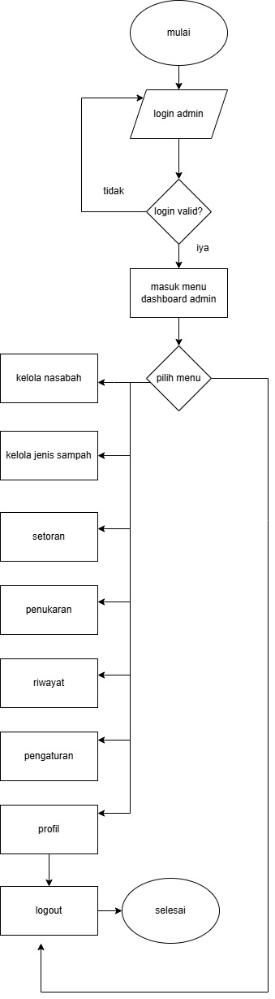

Flowchart User
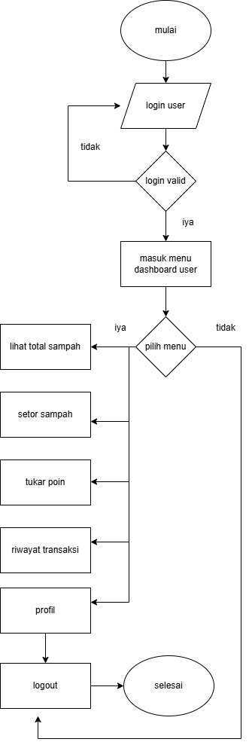

CRUD (Create, Read, Update, Delete)

CRUD adalah singkatan dari Create, Read, Update, dan Delete, yaitu empat operasi dasar yang digunakan dalam pengelolaan data pada sistem informasi berbasis web. Pada Sistem Bank Sampah Digital, konsep CRUD diterapkan untuk mengelola data nasabah, jenis sampah, transaksi setoran, data hadiah, dan poin. Penerapan CRUD dibedakan menjadi CRUD Admin dan CRUD User.

CRUD Admin
Sebagai pengelola sistem, admin memiliki hak akses penuh terhadap seluruh data dalam aplikasi Bank Sampah Digital. Berikut penjelasan CRUD yang dilakukan oleh admin.

- Create (Menambah Data)
Operasi create digunakan ketika admin menambahkan data baru, seperti:
- menambah data nasabah baru
- menambah jenis sampah baru beserta harga per kg atau per pcs
- mencatat transaksi setoran sampah nasabah
- menambah data hadiah baru pada katalog penukaran poin

- Read (Membaca atau Menampilkan Data)
Operasi read digunakan untuk menampilkan data tanpa melakukan perubahan. Admin dapat melihat:
- data nasabah
- data jenis sampah dan harga
- riwayat transaksi setoran dan penukaran poin
- data hadiah yang tersedia
- laporan aktivitas bank sampah berdasarkan periode tertentu

- Update (Memperbarui Data)
Operasi update digunakan untuk mengubah data yang sudah tersimpan. Admin dapat memperbarui:
- data nasabah
- harga jenis sampah
- data hadiah seperti stok dan jumlah poin
- data transaksi apabila terjadi kesalahan input

- Delete (Menghapus Data)
Operasi delete digunakan untuk menghapus data yang tidak diperlukan. Admin dapat menghapus:
- data nasabah yang tidak aktif
- jenis sampah yang sudah tidak digunakan
- data hadiah yang tidak tersedia
- transaksi yang tidak valid

CRUD User (Nasabah)

User memiliki hak akses terbatas dan hanya dapat mengelola data yang berkaitan dengan akun pribadi.

- Create (Menambah Data)
User tidak menambah data utama, tetapi menghasilkan data baru melalui aktivitas:
- melakukan setoran sampah sehingga tercatat sebagai transaksi baru
- menukarkan poin sehingga tercatat sebagai transaksi penukaran hadiah

- Read (Membaca atau Menampilkan Data)
User dapat melihat data yang berhubungan dengan akun pribadinya, seperti:
- total poin yang dimiliki
- total sampah yang telah disetor
- riwayat transaksi setoran
- riwayat penukaran poin
- daftar hadiah yang tersedia
- informasi lokasi bank sampah

- Update (Memperbarui Data)
User hanya dapat memperbarui data pribadi, yaitu:
- data profil seperti nama, alamat, dan kontak
- kata sandi akun

- Delete (Menghapus Data)
User tidak memiliki hak untuk menghapus data apa pun, sehingga:
- user tidak dapat menghapus riwayat setoran
- user tidak dapat menghapus riwayat penukaran poin
- user tidak dapat menghapus akun sendiri
Seluruh proses penghapusan hanya dapat dilakukan oleh admin.

Desain Halaman (UI/UX)

- Halaman login
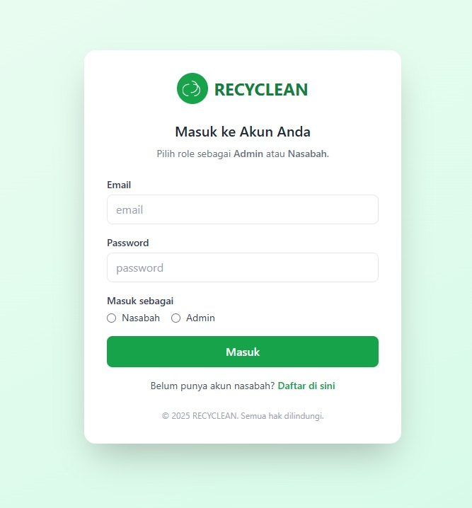

- Halman Admin

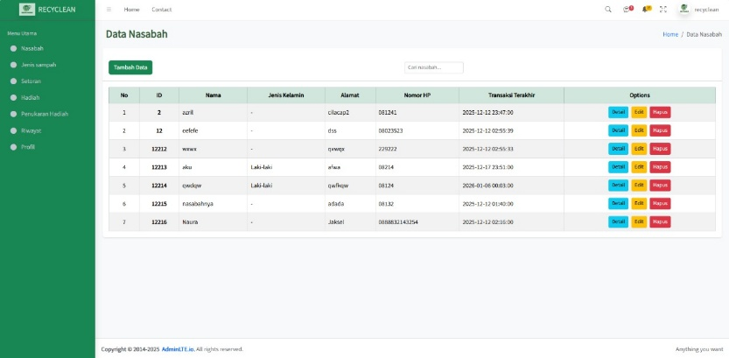

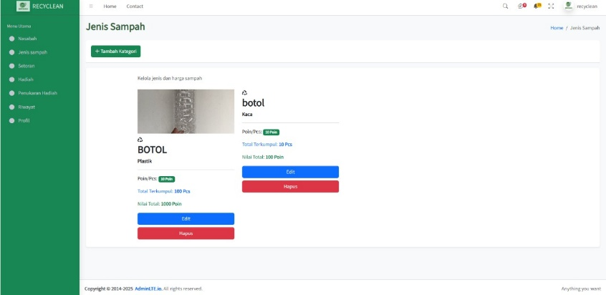

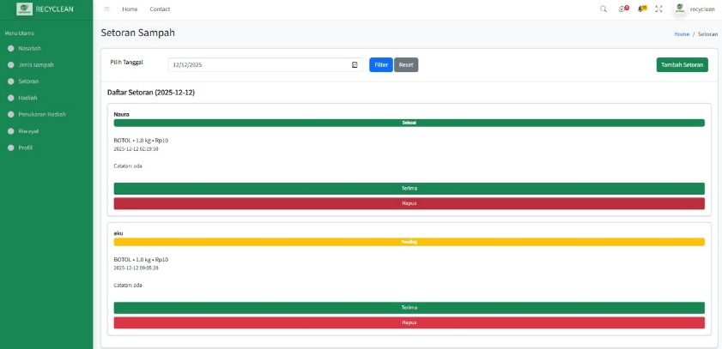

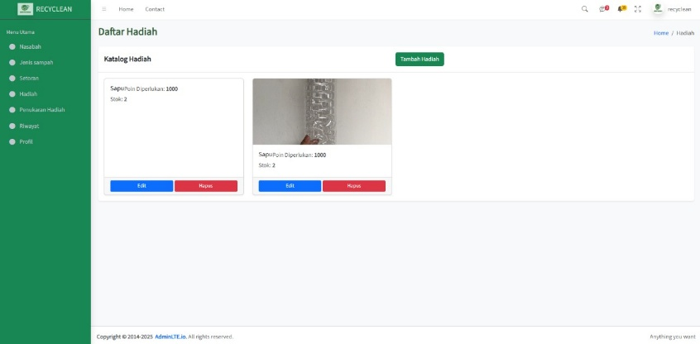

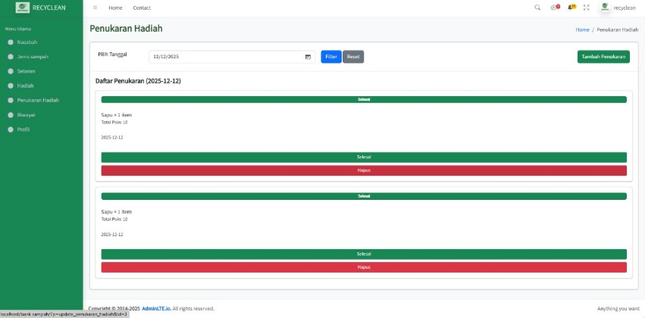

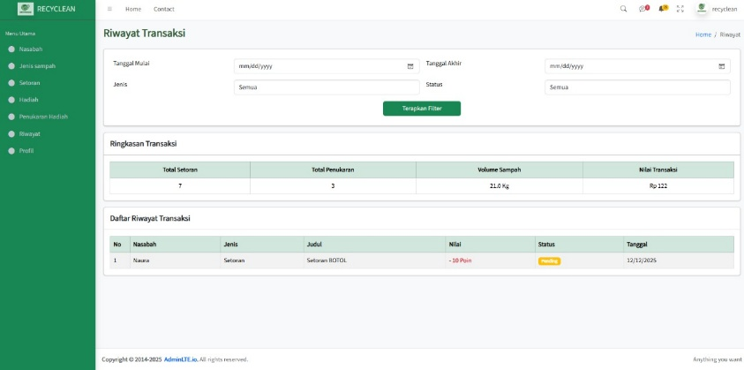

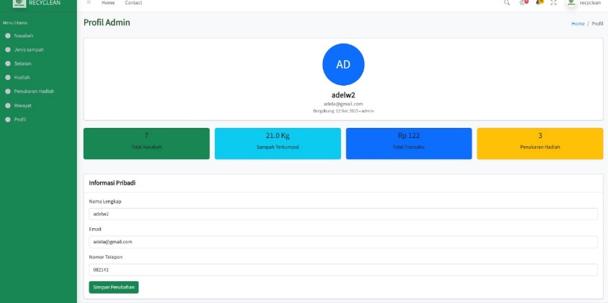

- Halaman User

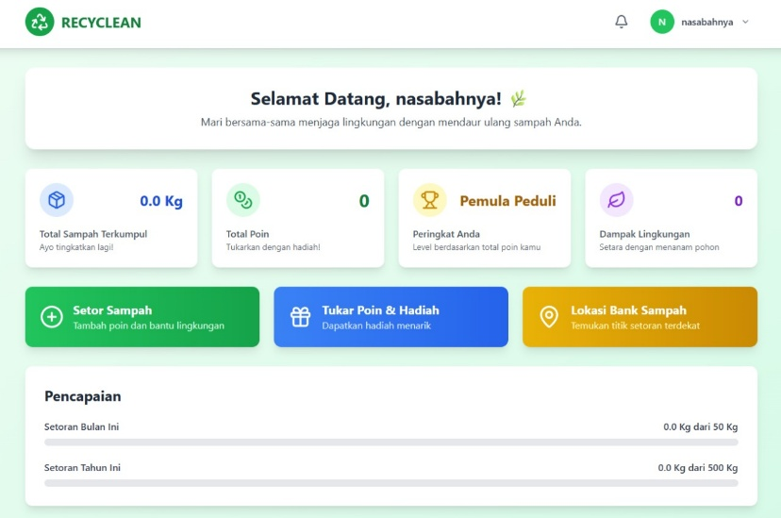

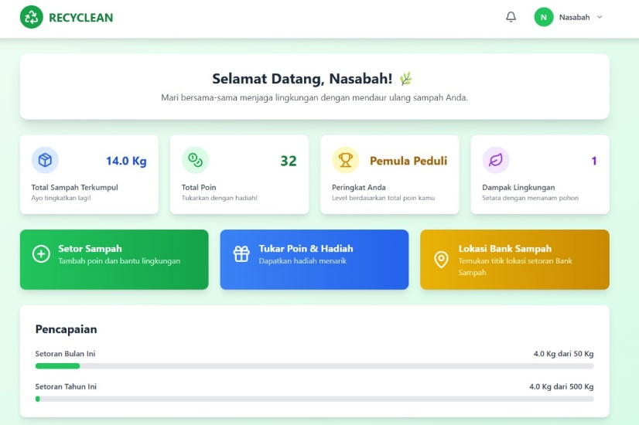

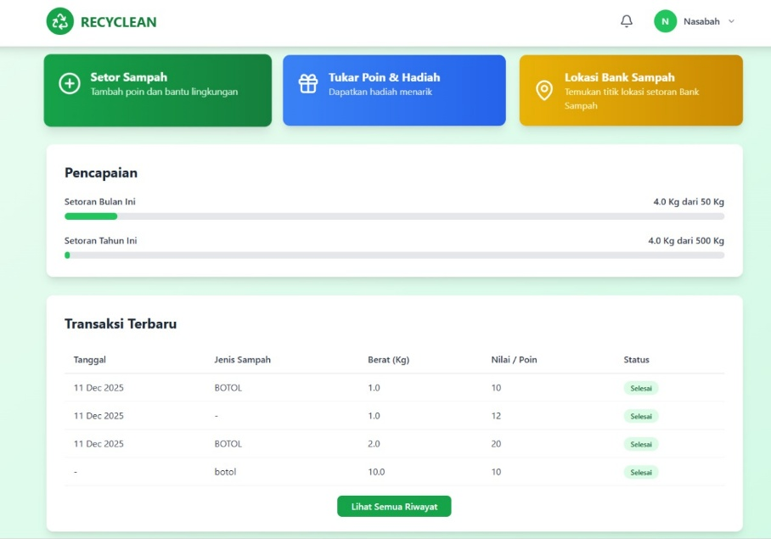

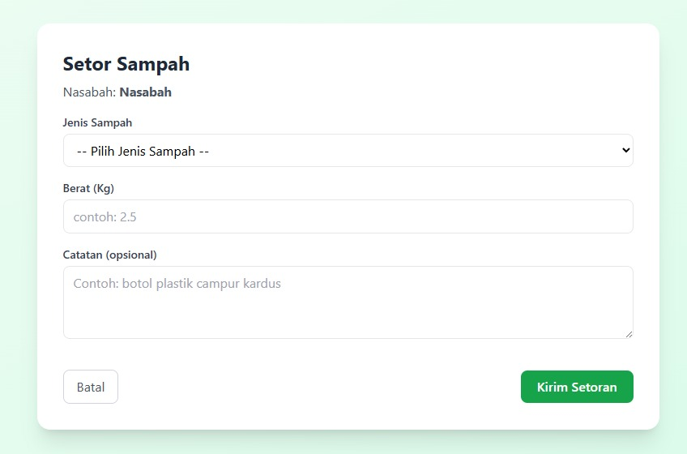

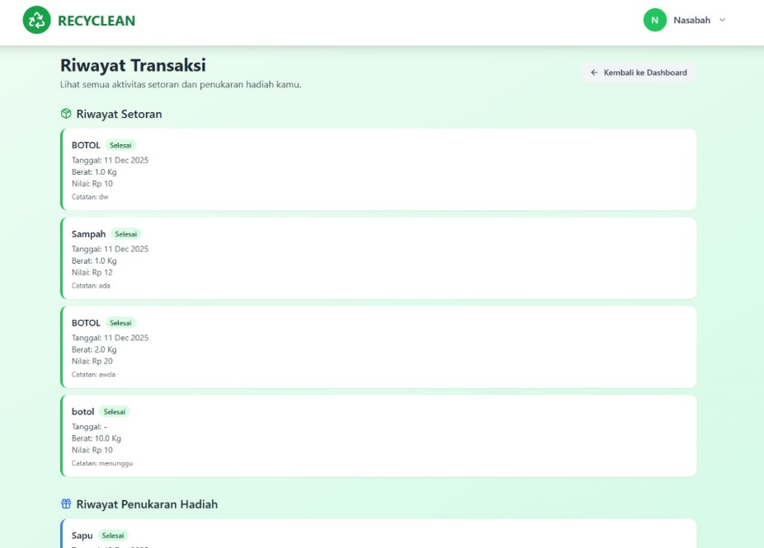

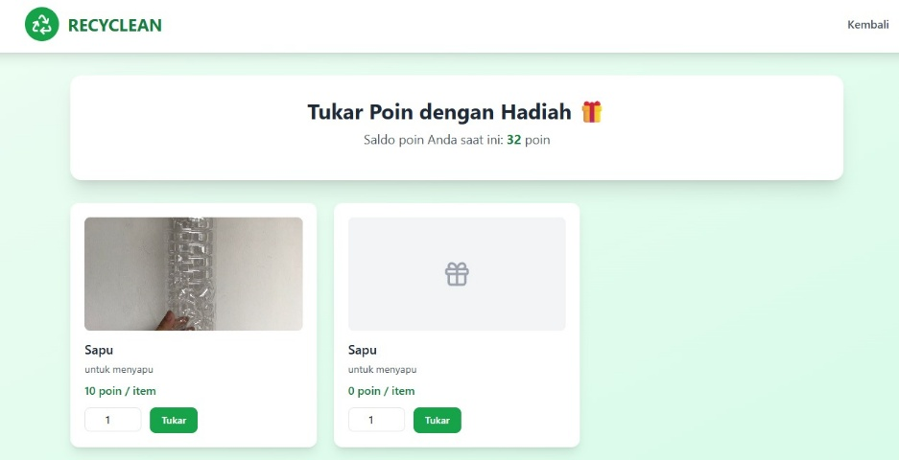

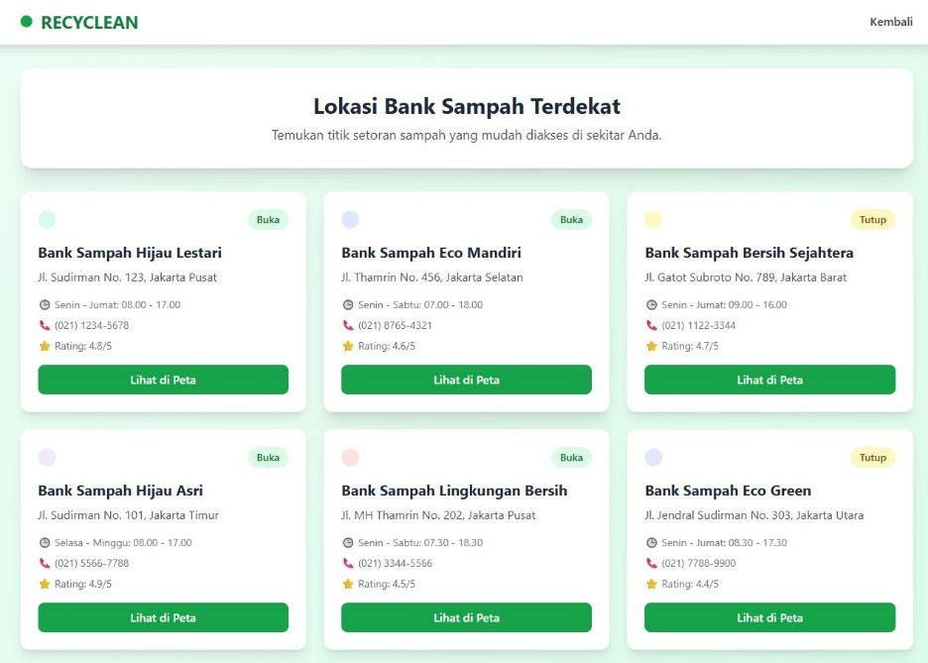

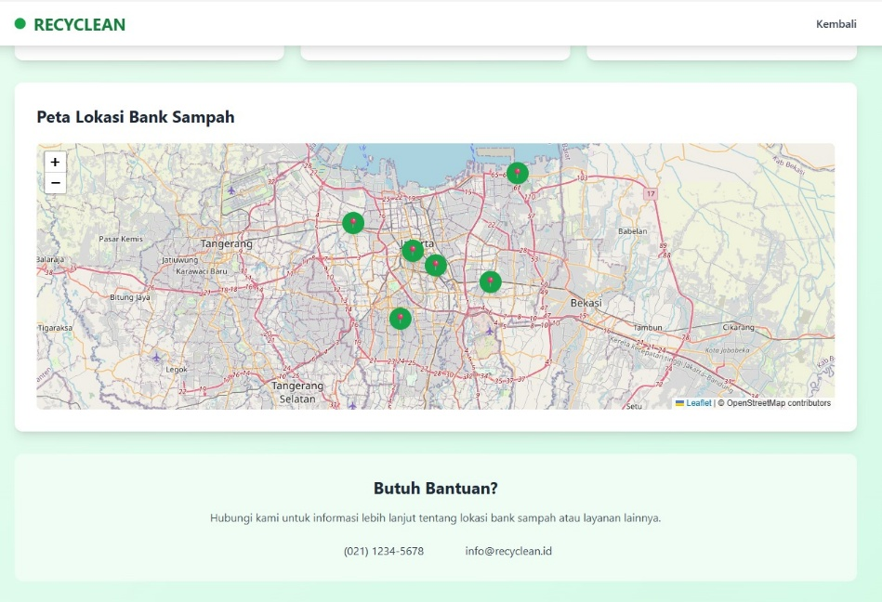

BAB 3

PENUTUPAN

Kesimpulan
Berdasarkan proses perancangan dan pembuatan Sistem Bank Sampah Digital, dapat disimpulkan bahwa pengelolaan bank sampah dengan menggunakan aplikasi berbasis web mampu meningkatkan efektivitas dan efisiensi operasional. Sistem ini menyediakan fasilitas untuk mengelola data nasabah, data jenis sampah, transaksi setoran, poin, serta penukaran hadiah secara terkomputerisasi sehingga dapat meminimalkan kesalahan pencatatan yang sering terjadi pada metode manual.
Penerapan konsep CRUD dalam sistem ini memberikan kemudahan dalam pengolahan data, mulai dari penambahan, penampilan, pembaruan, hingga penghapusan data. Selain itu, fitur laporan dan riwayat transaksi membantu pengurus dalam memantau aktivitas bank sampah secara lebih terstruktur dan akurat. Dengan demikian, sistem ini mampu mendukung kegiatan pengelolaan sampah secara lebih transparan dan akuntabel serta meningkatkan keterlibatan nasabah dalam kegiatan daur ulang sampah.

Saran
Agar sistem Bank Sampah Digital dapat berkembang dan memberikan manfaat yang lebih optimal, beberapa saran yang dapat dipertimbangkan adalah sebagai berikut:
- Menambahkan fitur notifikasi otomatis kepada nasabah untuk menginformasikan perubahan poin, jadwal penukaran hadiah, atau kegiatan bank sampah.
- Mengembangkan versi aplikasi mobile agar akses sistem lebih mudah dan dapat digunakan kapan saja.
- Menambahkan fitur pemantauan dampak lingkungan secara visual, seperti grafik pengurangan sampah atau kontribusi nasabah.
- Meningkatkan keamanan sistem melalui enkripsi data dan pengelolaan akses yang lebih ketat.
- Melakukan uji coba secara berkala untuk memastikan sistem tetap berjalan dengan baik serta melakukan perbaikan jika ditemukan bug atau kekurangan.

